 | GIMNASIO SABIO CALDAS (IED)  Nuestra escuela: una opción para la vida  PLAN ESCOLAR NO PRESENCIAL | Código | PENP - 01
 |  | Versión | 001
 |  | Fecha | 18/03/2020
 |  | Proceso | Gestión Académica

DOCENTE |  | Edison Leonardo Parra Gil |  |  |  |  |  |  | GRADO | Tercero
ASIGNATURA |  |  | Música.
Correo electrónico de contacto |  |  |  |  | edison.parra@sabiocaldas.edu.co
Fecha de envío |  |  |  | 29 de Marzo de 2021 |  |  | Fecha de entrega | 05 de Abril de 2021
Tiempo de ejecución de la actividad |  |  |  |  |  | 1 hora
TEMA | Plan de mejoramiento
Contextualización
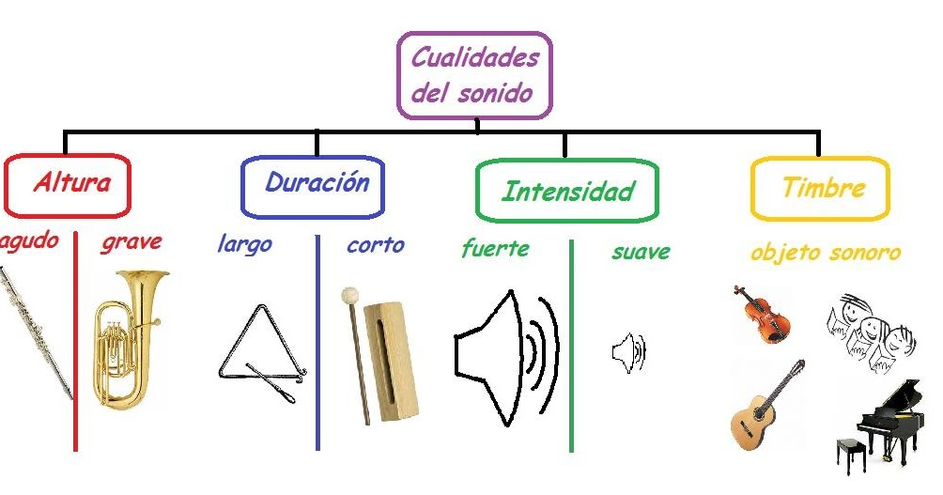
Las cualidades del sonido son características propias del sonido, con esto podemos identificar las voces o los instrumentos, conocer su volumen y la duración de dicho sonido así como también determinar de qué sitio provienen. Esto nos es de gran ayuda al momento de realizar un entrenamiento auditivo y también al tocar un instrumento en un grupo musical.
Descripción de la actividad sugerida
- Observa el siguiente video. (Link 1)
- Realiza un video donde expliques con tus propias palabras cada cualidad.
- Observa el siguiente video. (Link 2)
- Diseña un ejercicio usando objetos con una sílaba y dos sílabas, grabate realizando la lectura del ejercicio diseñado.
Webgrafía/material fotocopiado (Anexo)
Link 1: https://www.youtube.com/watch?v=f5_OOHJ4U1U
Link 2: https://www.youtube.com/watch?v=bxFW6rEKmk4
Criterios de Evaluación
Desarrolla la competencia de la comunicación en actividades del reconocimiento y lectura musical a partir de la metodología Kodály y lo evidencia a través del desarrollo de la actividad propuesta.

 | GIMNASIO SABIO CALDAS (IED)  Nuestra escuela: una opción para la vida  PLAN ESCOLAR NO PRESENCIAL | Código | PENP - 01
 |  | Versión | 001
 |  | Fecha | 18/03/2020
 |  | Proceso | Gestión Académica

DOCENTE |  | Artes: Lina Gil Sanchez |  |  |  |  |  |  | GRADO | Tercero
ASIGNATURA |  |  | Artes - Artes visuales
Correo electrónico de contacto |  |  |  |  | lina.gil@sabiocaldas.edu.co
Fecha de envío |  |  |  | 29 de marzo de 2.021 |  |  | Fecha de entrega | 05 de abril de 2021
Tiempo de ejecución de la actividad |  |  |  |  |  | 1 horas
TEMA | PLAN DE MEJORAMIENTO
Contextualización
Dibujo de las expresiones faciales y corporales
Tipos de bocas
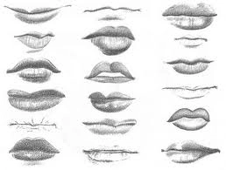
Tipos de Ojos
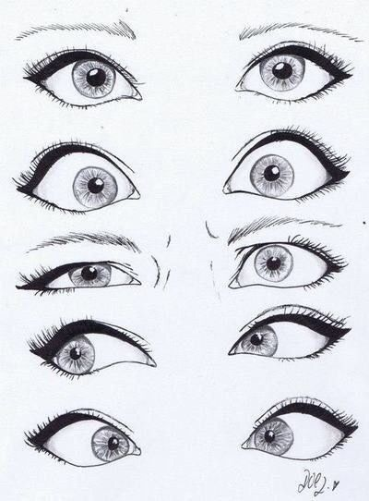

Tipos de Nariz
Formas de rostro
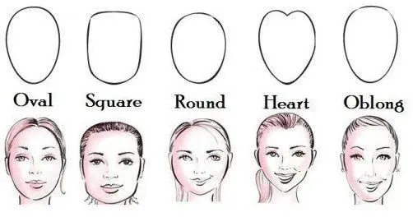
Tipos de cabello
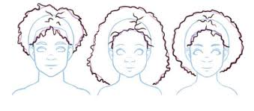
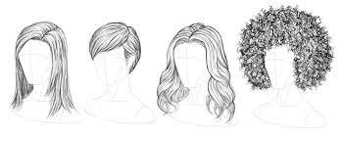
Descripción de la actividad sugerida
- Elige una opción de Ojos, boca, nariz, rostro y cabello
- Dibuja la forma del rostro que elegiste en una hoja blanca, recorta y pega los ojos, nariz y boca en la forma del rostro que dibujaste, añade un estilo de cabello o peinado, agrega cuello y hombros.
- En la estructura, dibuja el rostro obtenido en el punto anterior.
- Dibuja ese mismo rostro con expresión de miedo.
- Debes enviar una foto del rostro obtenido en el punto 2 y otra de tu dibujo en la estructura obtenida del punto 3 y otra por cada una de las expresiones que dibujaste.

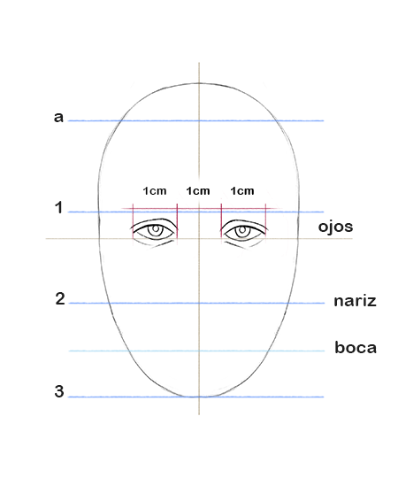

Webgrafía/material fotocopiado (Anexo)
https://es.accentsconagua.com/articles/design/how-to-draw-hair-stepbystep.html
Criterios de Evaluación
Desarrolla la competencia de sensibilidad, apreciación estética y comunicación al involucrarse en actividades de dibujo para la composición de rostros.

